МІНІСТЕРСТВО ОСВІТИ І НАУКИ УКРАЇНИ

НАЦІОНАЛЬНИЙ ТЕХНІЧНИЙ УНІВЕРСИТЕТ

«ДНІПРОВСЬКА ПОЛІТЕХНІКА»

**Зображення, що містить текст, Шрифт, знімок екрана, Електрик синій

Вміст на основі ШІ може бути неправильним.**

Факультет інформаційних технологій

**Кафедра системного аналізу та управління**

**Звіт**

з практичних робіт з дисципліни

**«Аналіз програмного забезпечення»**

Виконав:

студент групи 122-22-4

Ісак Б.В.

Перевірили:

доц. Мінєєв О.С.  
ас. Шевченко Ю.О.

**Дніпро**

**2025**

**Практична робота №5**

Тема: Опрацювання сервісу EC2 AWS Amazon

Мета: навчитися створювати, редагувати, віддалено підключатися до створеного instance через системну програму remote control app (Windows).

Хід роботи

Для початку роботи необхідно зареєструватися на сайті AWS та знайти сервіс EC2 (Рисунок 1).

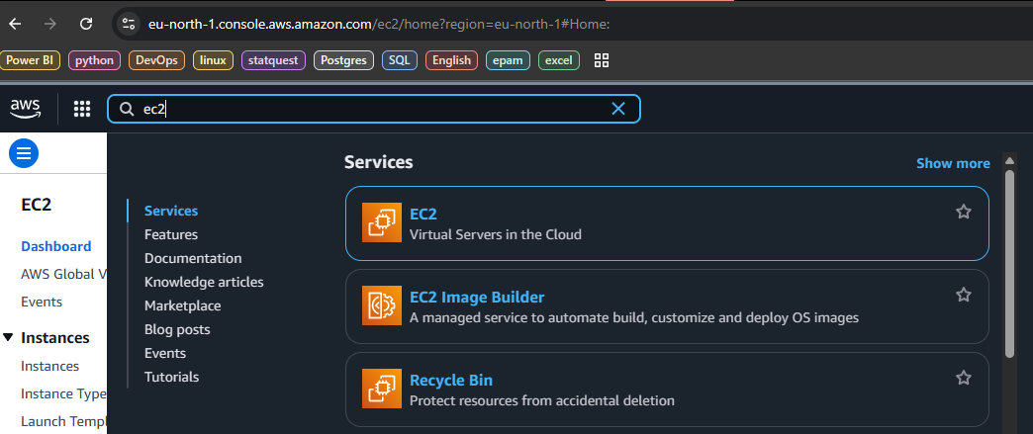

Рис.1 – Як зайти сервіс EC2.

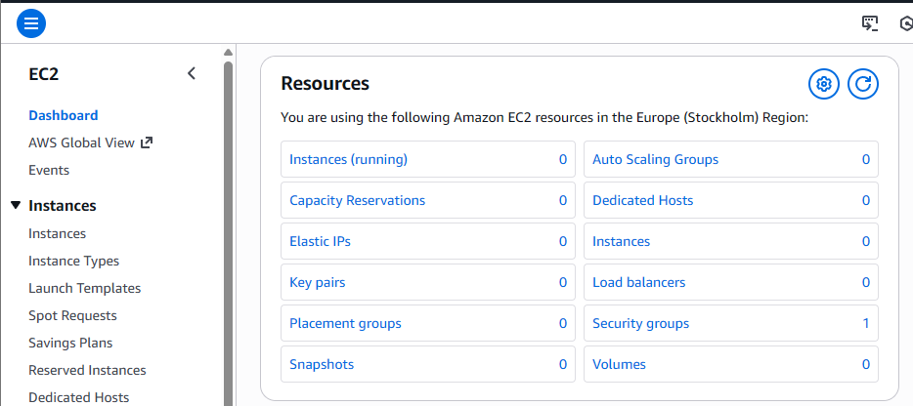

Рис.2 – Головна сторінка сервісу EC2.

Наступним кроком буде створення instance, для цього необхідно перейти у вкладку instances (running) (Рисунок 2) після чого натиснути Launch instances (Рисунок 3).

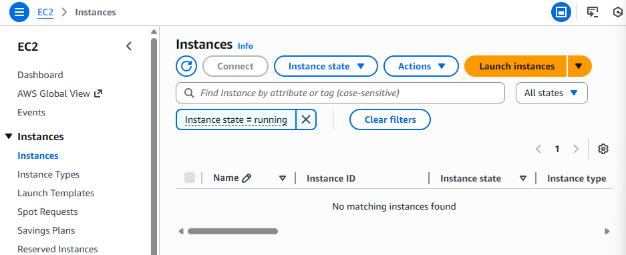

Рис.3 – Створення інстансу.

Обираємо необхідну систему зі списку (Рисунок 3.1), після чого встановлюємо оптимальні характеристики системи (авжеж найкращі з запропонованих)

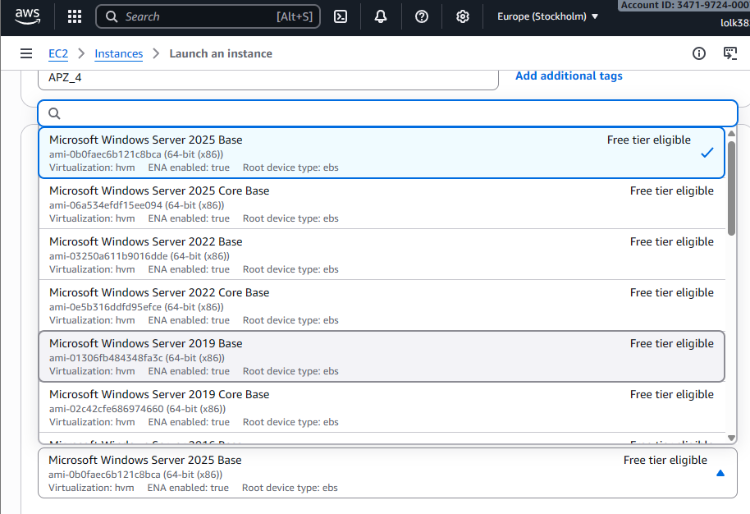

Рис.3.1 – Вибір системи.

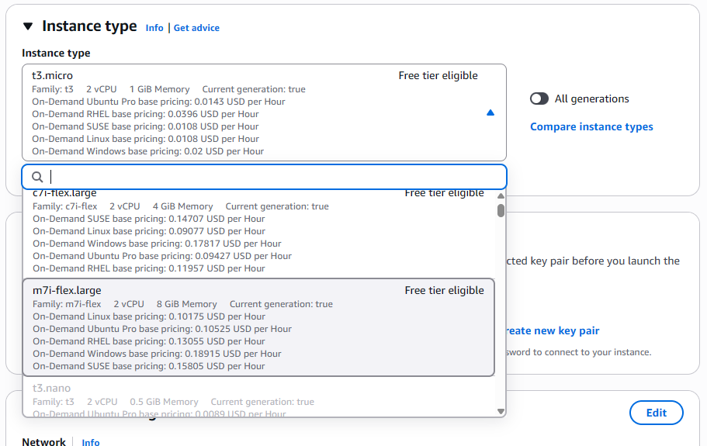

Рис.3.2 – Вибір системних характеристик.

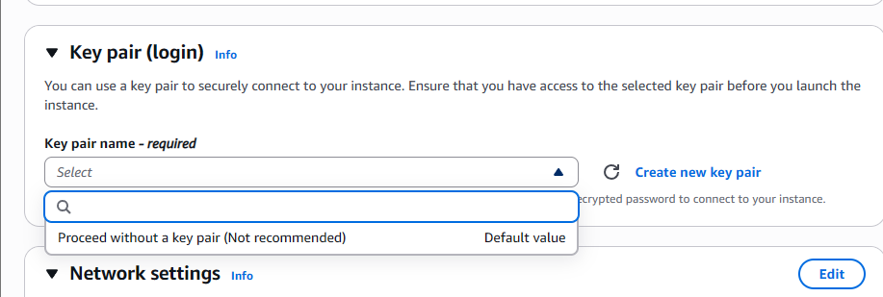

Рис.3.3 – Вибір ключа для підкоючення.

Створимо нову key pair, це можна зробити натиснувши create new key pair праворуч від поля вибору ключа. Називаємо пару, обираємо тип шифрування та клікаємо на Create key pair

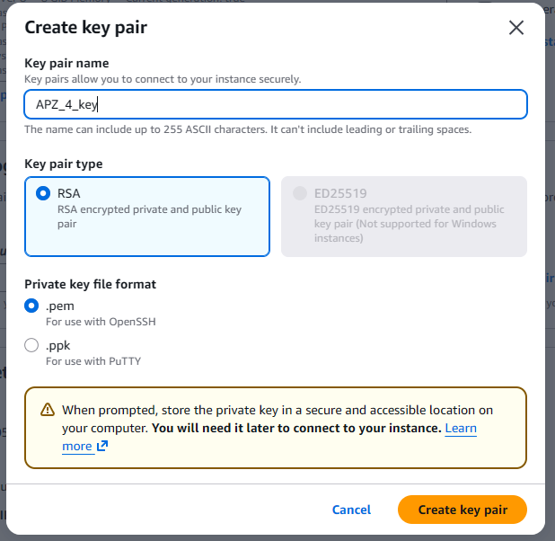

Рис.4 – Створення key pair.

Після цього ми можемо завантажити нашу пару та створити пароль для підключення.

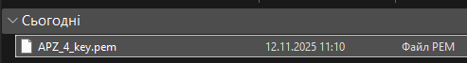

Рис.5 – Завантажений ключ.

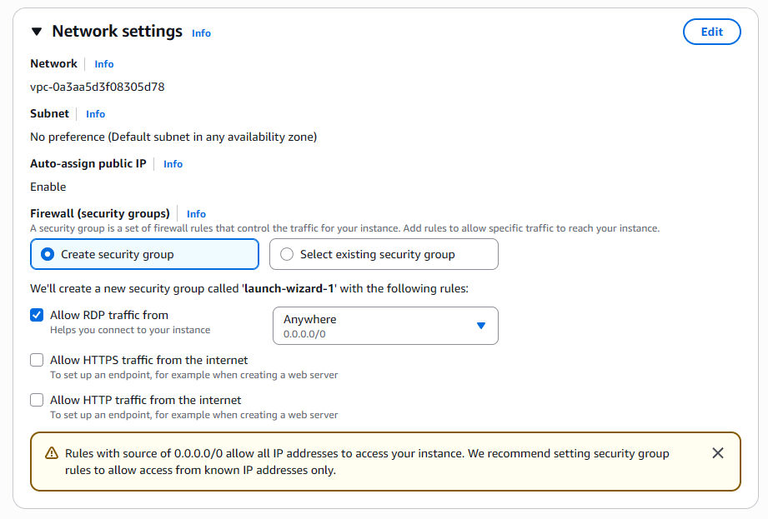

Рис.3.4 – Налаштування мережі.

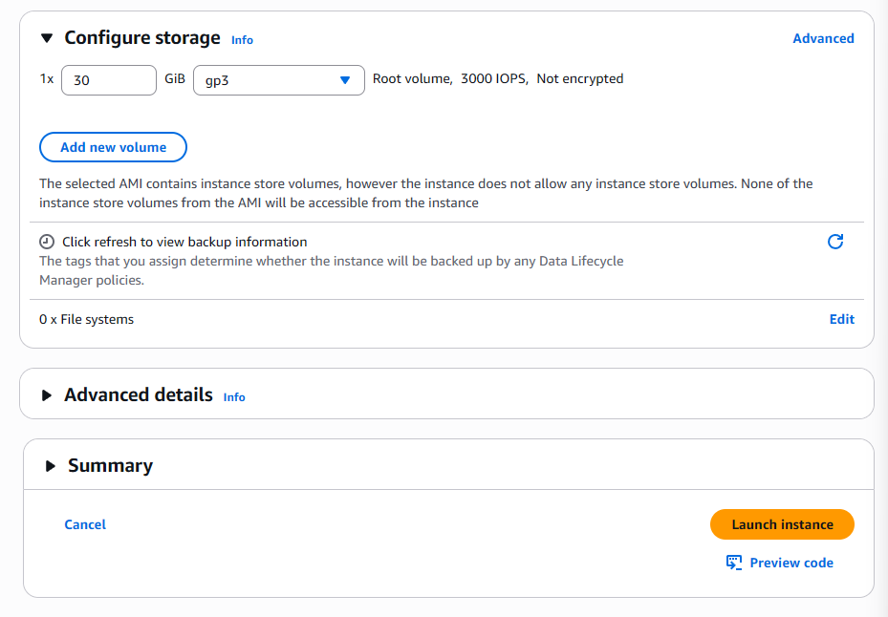

Рис.3.5 – Налаштування сховища.

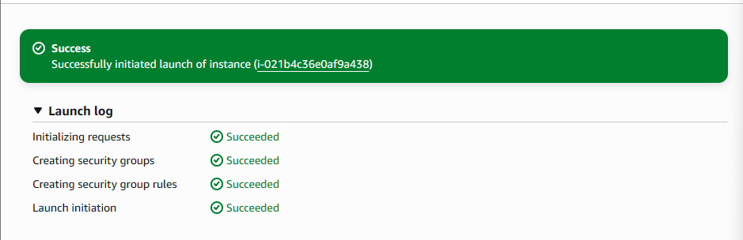

Рис.3.6 – Створений інстанс.

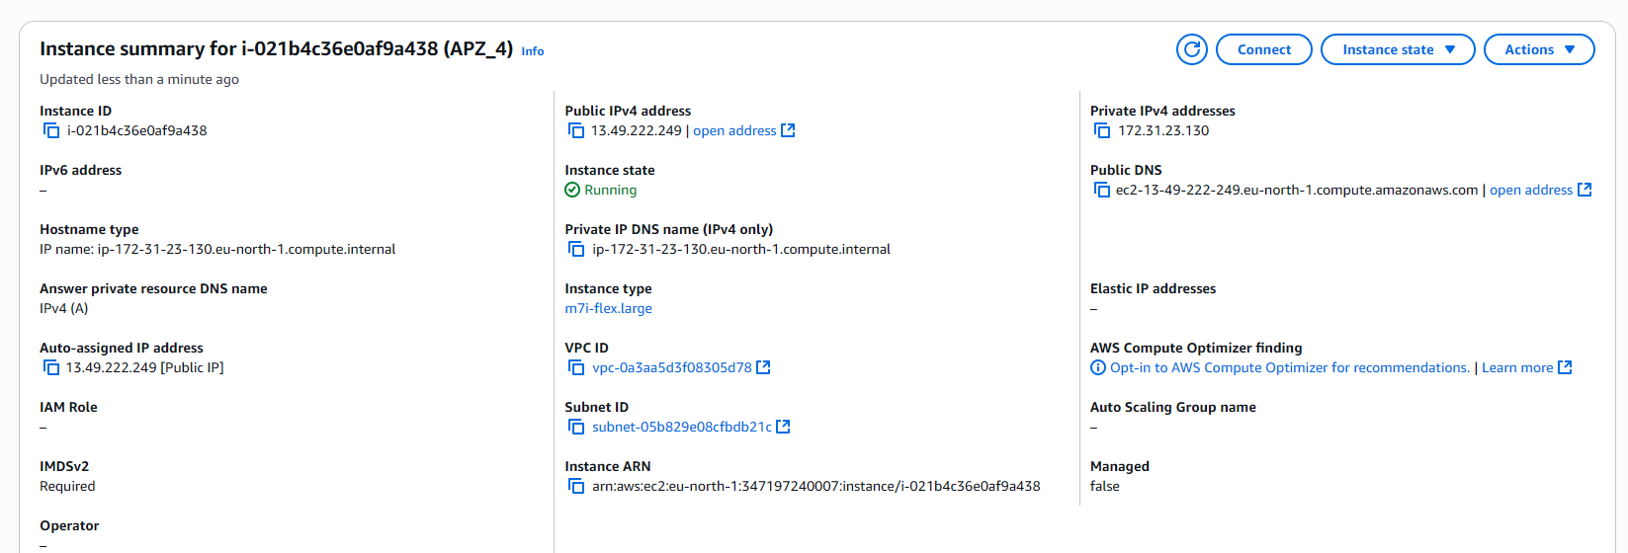

Рис.6 – Інформація по створеному інстансу.

Додамо пароль для підключення до системи (Рисунок 7)

Рис.7 – Додавання паролю.

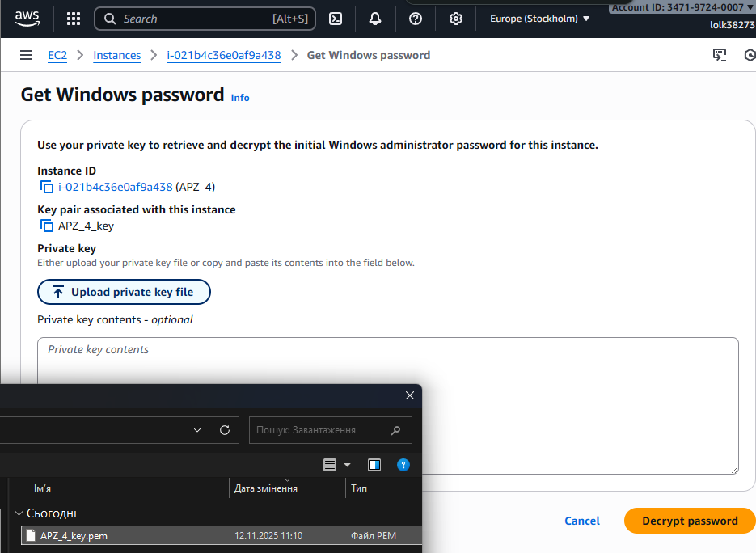

Рис.8 – Додавання ключа для створення паролю.

Для підключення необхідно увімкнути функцію віддаленого робочого столу у налаштуваннях windows (Рисунок 9).

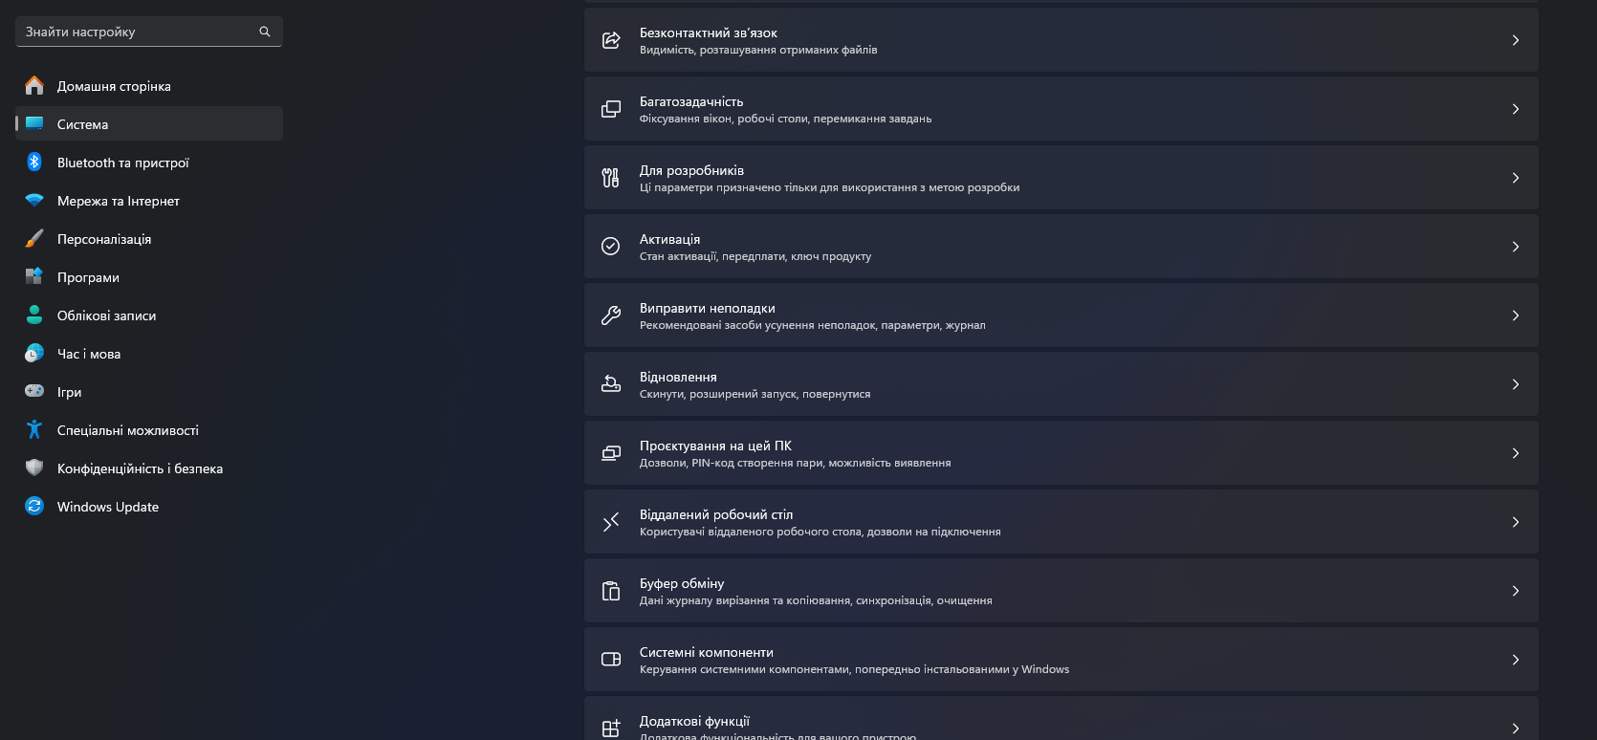

Рис.9 – Налаштування системи.

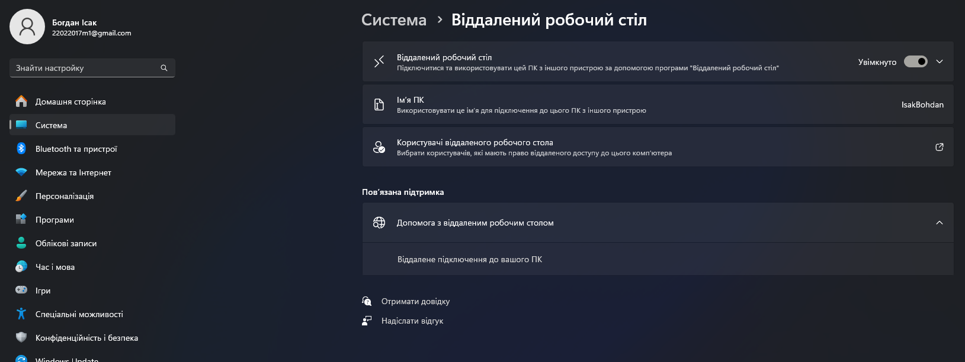

Рис.10 – Ввімкнення віддаленого доступу.

Можемо переходити до етапу підключення до інстансу.

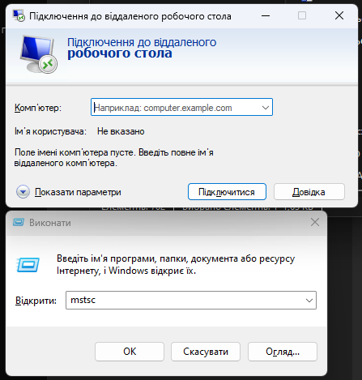

Рис.11 – Програма Remote Desktop Connection.

Для підключення вводимо адресу інстансу, у з’явившомуся вікні вводимо ім’я Administrator та пароль згенерований раніше lJrJGq7&ITe?cQgRetPOUODYv7KIT0kG (Рисунок 12).

Рис.12 – Підключення за логіном та паролем.

Рис.13 – Екран інстансу.

Рис.14 – Кінцевий результат.

Дані для підключення (продубльовано у коментарях до завдання):

IP: 13.49.222.249

User: Administrator

Password: lJrJGq7&ITe?cQgRetPOUODYv7KIT0kG

Висновки: на цій практичній роботі я на навчився створювати, редагувати, віддалено підключатися до створеного instance через системну програму remote control app (Windows).